Branný den – aneb oživení starých tradic

Na sklonku června 2008 uspořádali pedagogové ZŠ Školní pro své žáky Branný den.
Jestli se tato akce vžije do osnov naší školy ukáže čas. Mezi žactvem i učitelstvem však tento den zanechal pozitivní stopu a na disciplíny, ve kterých se žáci utkali se podívejte sami :

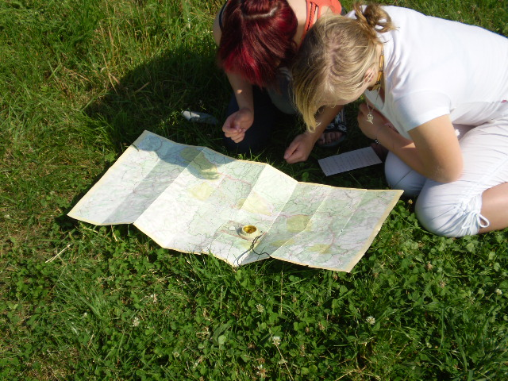

geografické stanoviště – práce s mapou

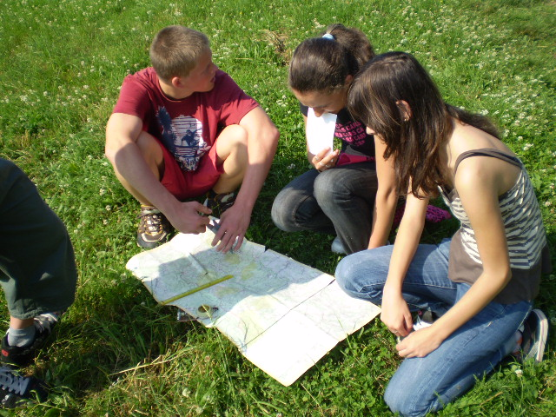

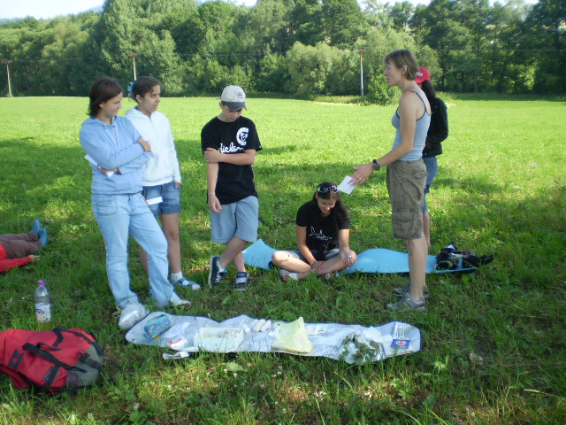

zdravověda

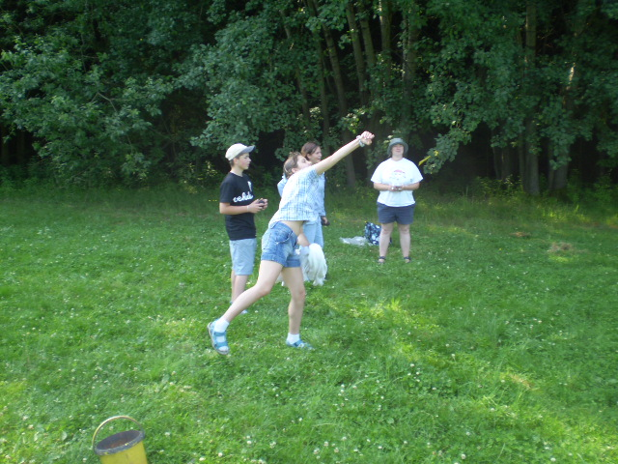

hod granátem na cíl

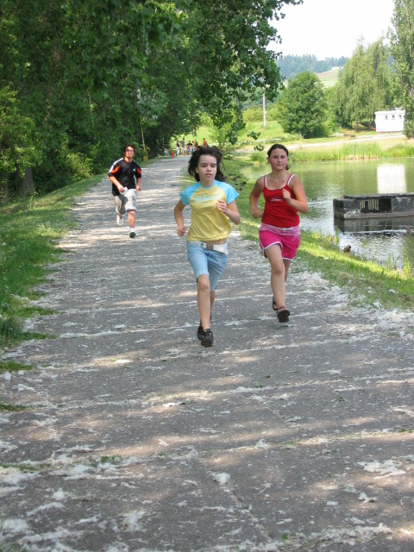 jen kdo běžel mohl pomýšlet na dobré
umístění

Na dalším stanovišti se střílelo ze vzduchové pistole, nebo žáci jezdili na kole a předváděli svůj dovednostní um.

Předávání cen vítězům

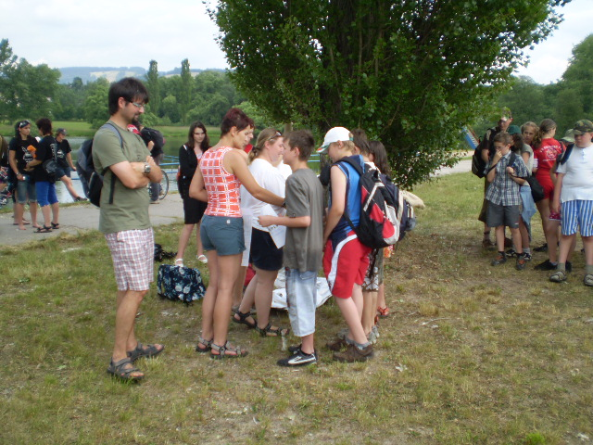

A v roce 2009 jsme šli ještě o kus dál !

Vlastnímu brannému dni na konci června předcházeli dva projektové dny věnované praktickým přípravám v oblasti zdravovědy, práce s mapou, jazykové i cyklistické zdatnosti.
Těžko na cvičišti, lehko na bojišti.

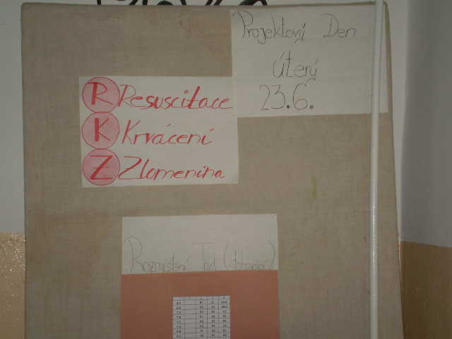

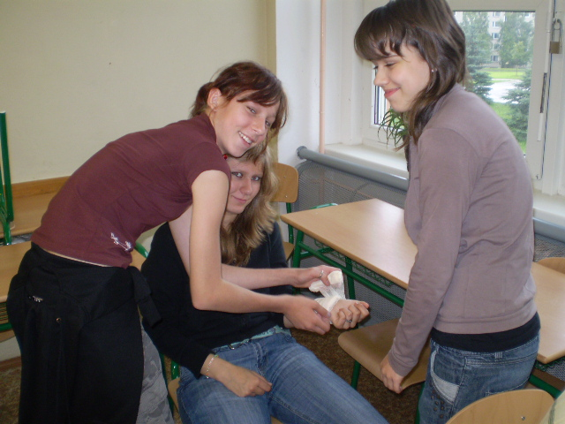

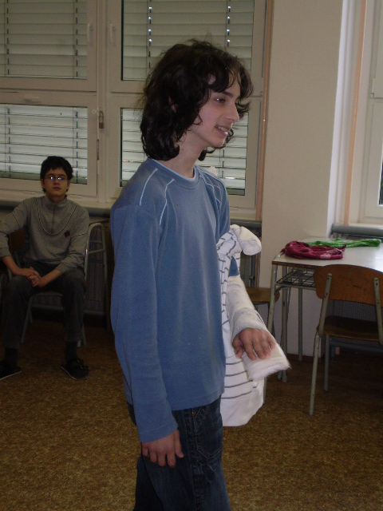

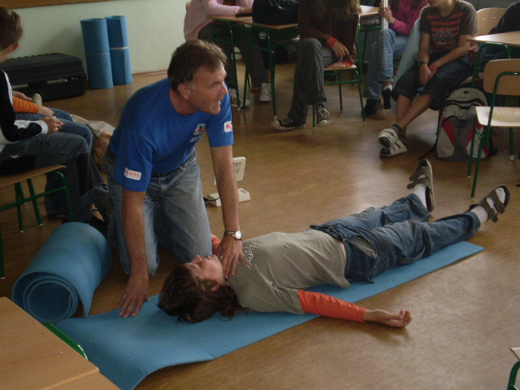

Nejlepší je, když máte k dispozici i profíka

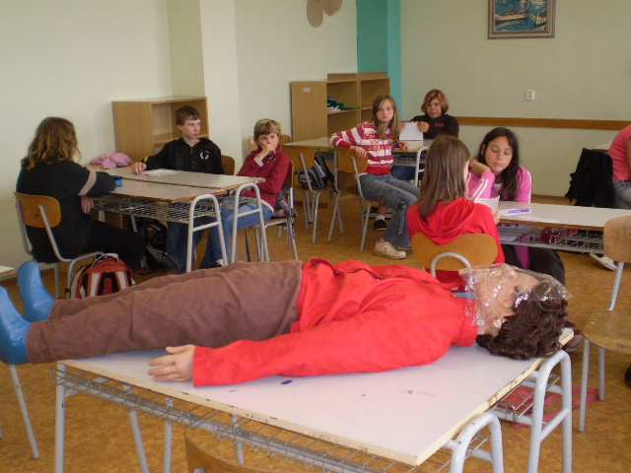

Téhle už není pomoci

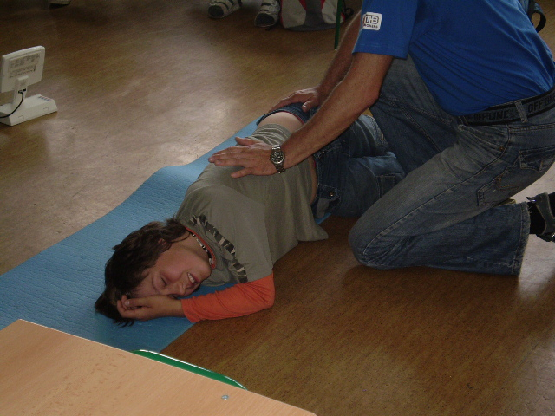

Stabilizovaná poloha

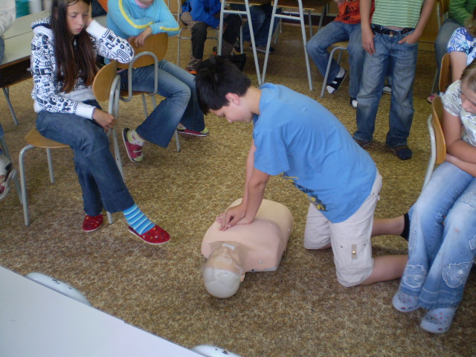

Neboj se poskytnout první pomoc ! Tvá správná reakce může zachránit někomu život !

A jak postupovat?

- zajisti hlavní životní funkce (dýchání a činnost srdce) a zabraň masivnímu krvácení, uvolni dýchací cesty
- volej záchranáře : 155 , 112
- s oživovacími pracemi vydrž do příjezdu záchranky, pokud nejsi zcela vyčerpán, svévolně nepřerušuj 1.pomoc
- až tak úplně nezáleží jestli provádíš srdeční masáž a umělé dýchání v poměru 30 : 1 nebo 20:1, více masíruj, nežli dýchej
- chraň své zdraví, zejména při masivním krvácivém poranění, zvaž rizika 1.pomoci (používej gumové rukavice, igelitový sáček nebo dýchací roušku)
- udržuj kontakt s postiženým, uklidňuj ho

* NEPOSKYTNUTÍ PRVNÍ POMOCI JE TRESTNÉ !!

